**Filtry konwolucyjne**

**Zdjęcia:**

**Zdjęcie 1.** Uzyskane zdjęcia z pliku bez filtra

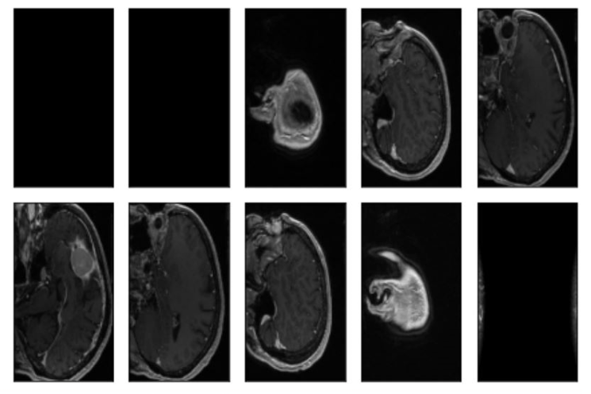

**Zdjęcie 2.** Uzyskane zdjęcia z pliku z filtrem z wykładu („*filtr1*”)

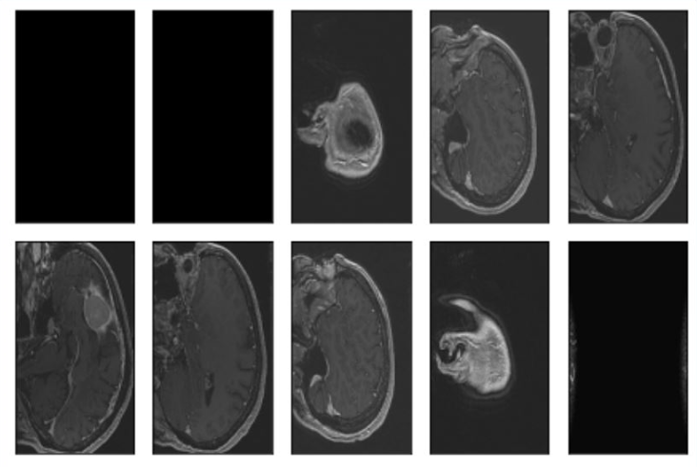

**Zdjęcie 3.** Uzyskane zdjęcia z pliku z filtrem do wydobycia głębi w odcieniach szarości („*filtr2*”)

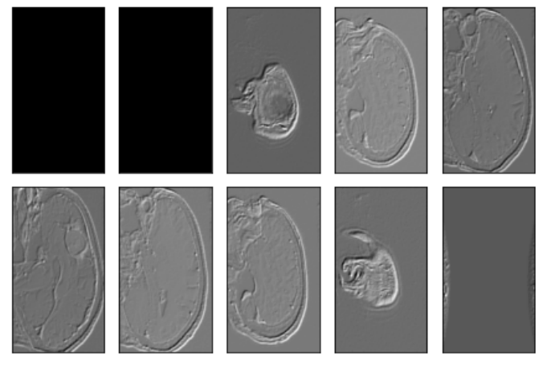

**Wnioski:**

Stosowanie filtrów w celu wyostrzenia obrazu pomaga w ujrzeniu szczegółów. Należy zauważyć jednakże, że skrajne piksele nie podlegają konwolucji (można to zauważyć na zdjęciu 3 po czarnej ramce zdjęć).

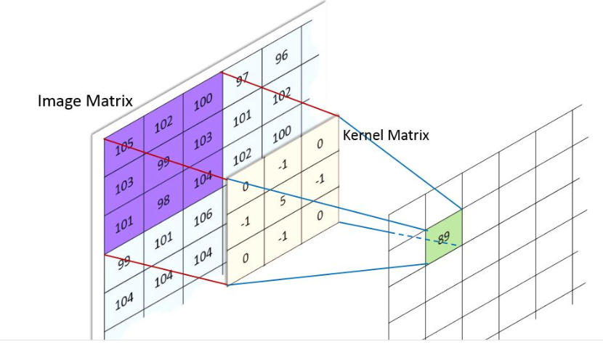[3]

Maska filtra, zostaje nałożona na wartości pikseli obrazu, a następnie przetwarza wartość pojedynczego piksela na podstawie wartości w niej zawartych.

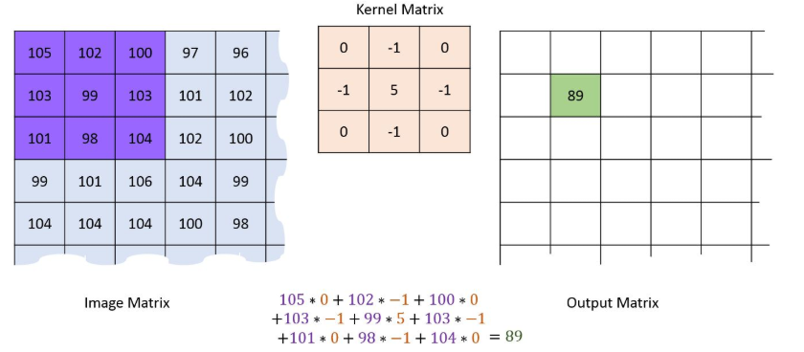

Trzeba się jednak liczyć z faktem, że krawędzie przetwarzanego obrazu nie podlegają działaniu filtra. Są jednak sposoby by zapobiec temu zjawisku.

Jak widać na zdjęciach 1 i 2, dzięki zastosowaniu filtra łatwiej znaleźć krawędzie pomiędzy tkankami.